WOR-Interface beroepsproduct

Naam: Kethan Ponnuthurai & Ernesto Terluijsen

Component diagram
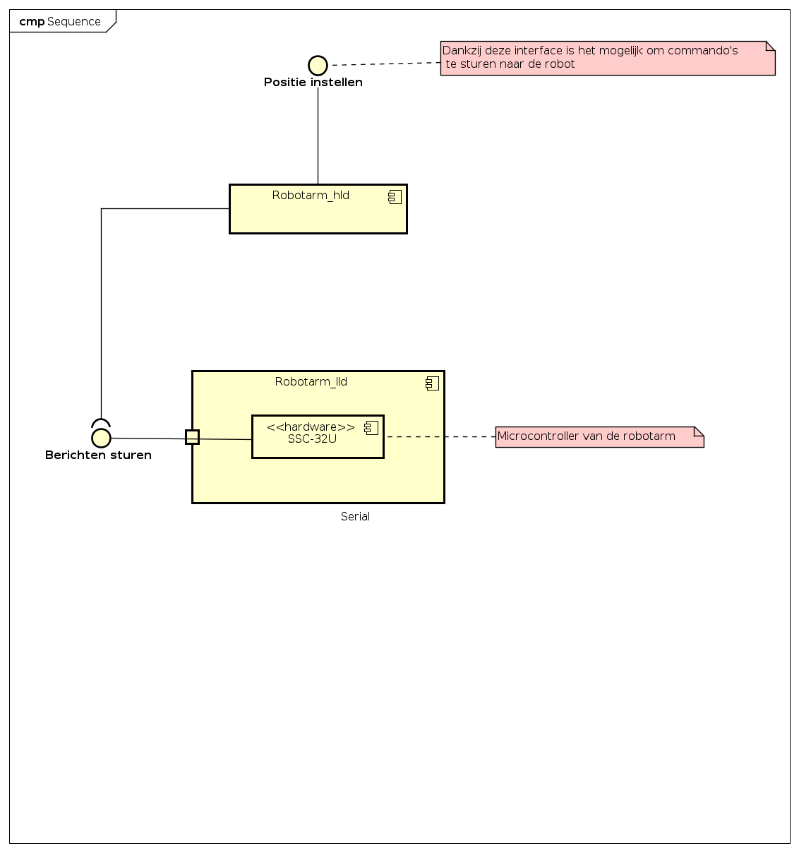
Naam Interface | Beschrijving functionaliteit
Positie Instellen | In deze interface geef je de positie of de preset door aan de interface (terminal) (Park, Ready or Straight)
Berichten sturen | Door middel van deze interface, kan je de positie van de servo’s sturen van de high level driver naar de low level driver. Daarnaast wordt er ook opgelet of er een emergency bericht wordt gestuurrd.

Usecase
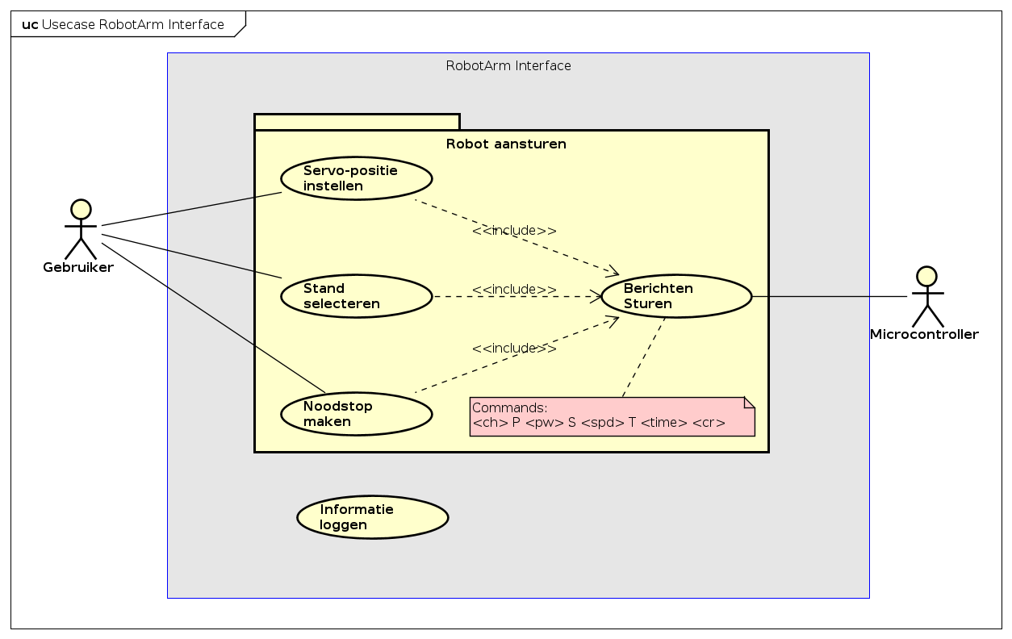

Protocol State Machine
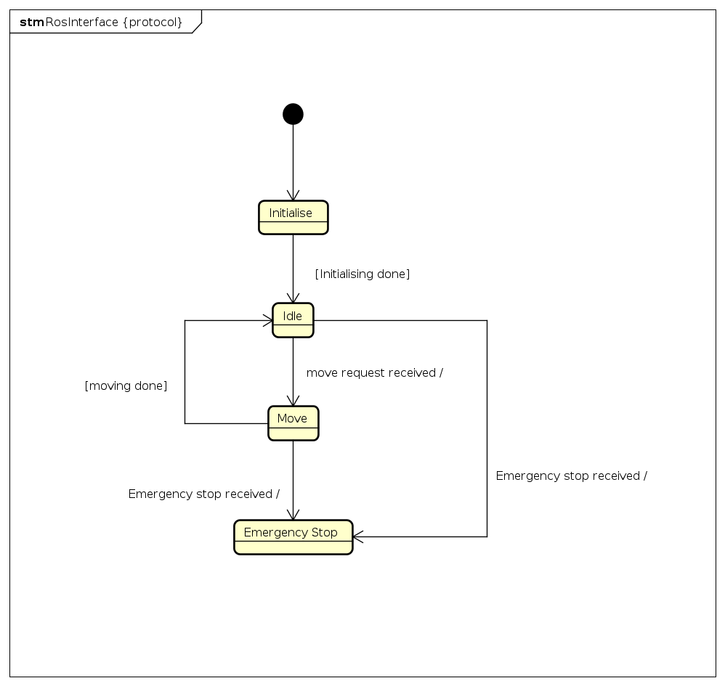

Sequence Diagram

State Diagram
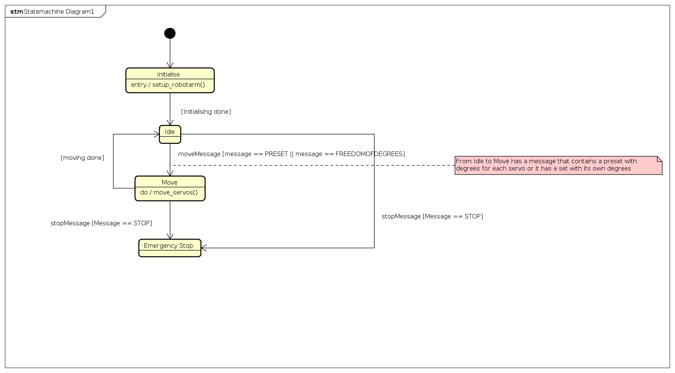
Naam State | Beschrijving functionaliteit
Initialise | Bij deze state wordt de robot geinitialiseerd en wordt de positie van de robotarm gezet naar “Park”
idle | In deze state wacht de robot tot zijn volgende command.
Move | In deze state heeft hij een message gekregen, waarin er wordt verteld welke bewegingsgraden de robotarm moet gaan maken, of in welke positie hij moet gaan staan.
Emergency stop | In deze state wordt de robot stop gezet, waarbij de robot arm ineenkeer stil staat en geen berichten meer ontvangt.

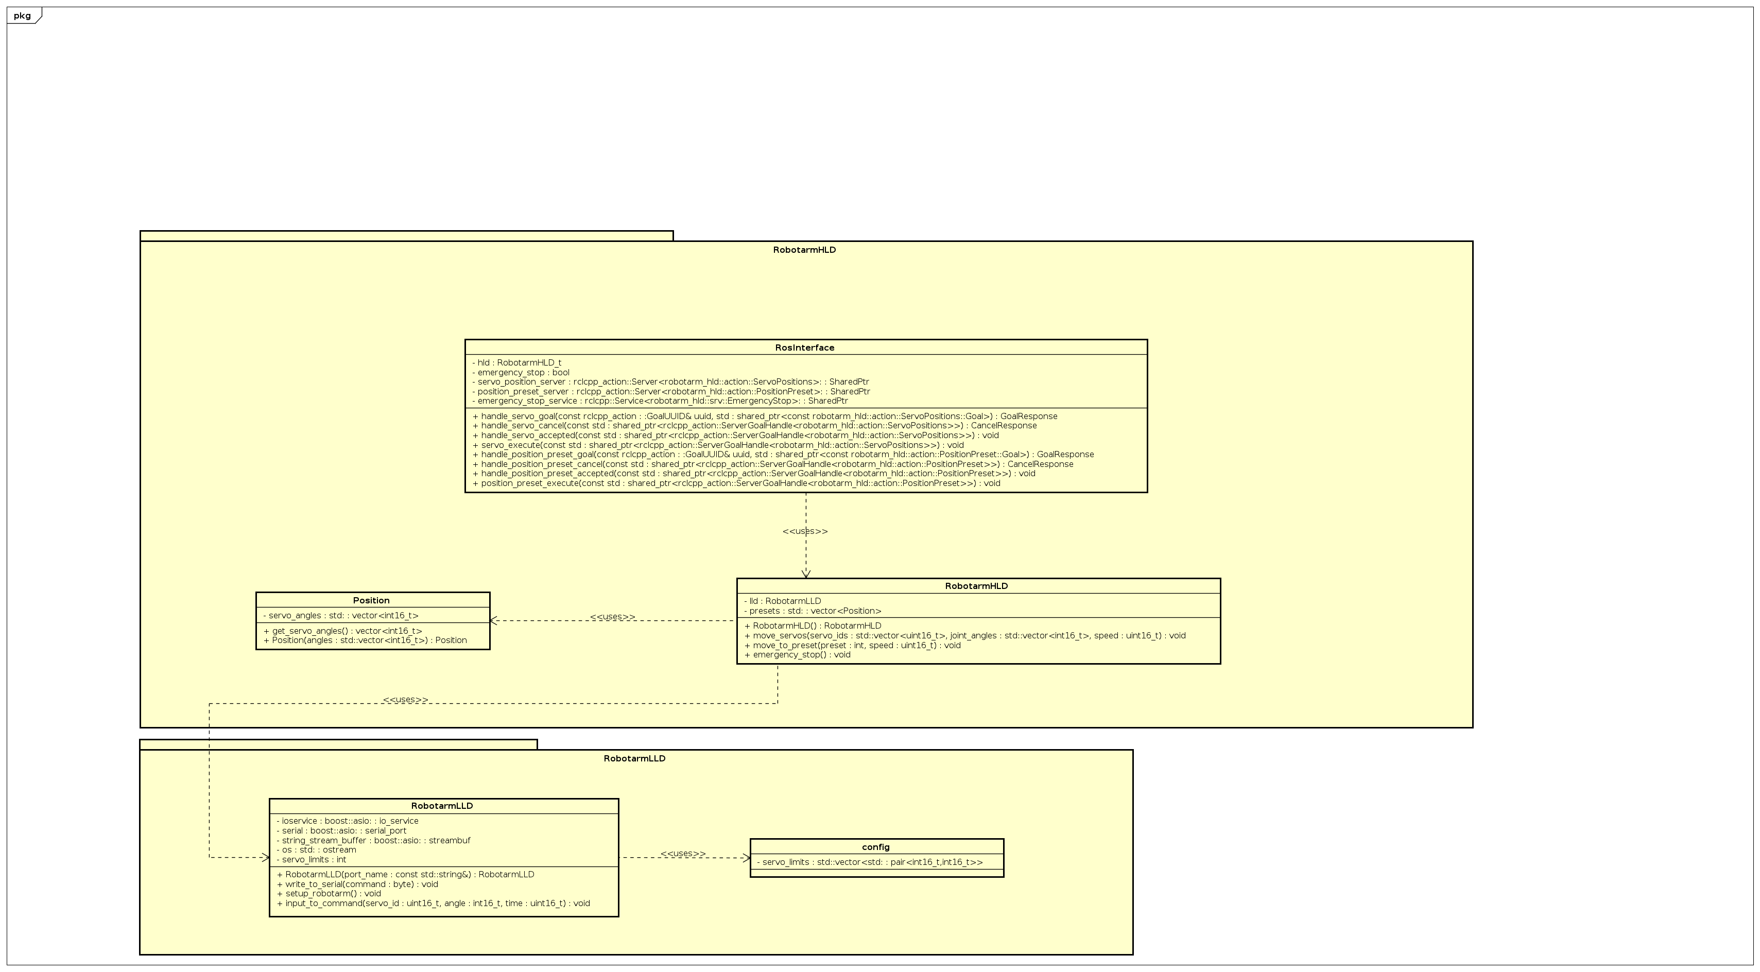
Class Diagram

Quality of service

